

Mühendislik Fakültesi

Bilgisayar Mühendisliği Bölümü

Gömülü Sistemleri

Uygulama Konusu
SERA SULAMA PROJESİ

Öğrenci Bilgileri
Ögr. No
Ad Soyad | BEYZA BAYARSLAN

Mayıs 2024
Konya

İçindekiler
- Özet
- Projede Kullanılan Donanım ve Yazılım
  - 2.1. Donanım Kısmı
  - 2.2. Yazılım Kısmı
- Proje Uygulama Adımları
  - 3.1. Proje Amaç ve Gereksinimleri
  - 3.2. Proje Algoritması
- Sonuçlar ve Değerlendirme
- Kaynaklar
- Ekler (Kodlar)

Özet

Bu projede, bir sera sulama sistemi geliştirilmiştir. Sistem, toprak nem sensörleri ile toprak nem seviyelerini ölçer ve su pompası ile sulama işlemini otomatikleştirir. Proje, Arduino Uno mikrodenetleyicisi, toprak nem sensörü, röle, su pompası, 5V güç kaynağı ve jumper kablolar gibi donanım bileşenlerini kullanarak tasarlanmıştır. Yazılım kısmı ise, Arduino C kodu ile donanımın kontrol edilmesini ve Visual Studio kullanılarak geliştirilmiş bir masaüstü uygulaması ile verilerin görsel olarak izlenmesini sağlar.
Projenin yazılım kısmında, EEPROM kullanılarak sulama süresi kaydedilmiş ve seri port iletişimi ile kullanıcıdan gelen verilerle eşik değerleri değiştirilebilmektedir. Sistem, toprak nem seviyesini izler ve belirlenen eşik değeriyle karşılaştırarak su pompasını açıp kapatır. Kullanıcı, Visual Studio üzerinden bir GUI ile sulama eşik değerini arttırıp azaltabilir, günlük raporları görüntüleyebilir ve sistemin çalışma süresi hakkında bilgi alabilir. Bu proje, otomatik sulama sistemlerinin uygulanabilirliğini gösteren bir prototip oluşturur.

Projede Kullanılan Donanım ve Yazılım

2.1 Donanım Kısmı
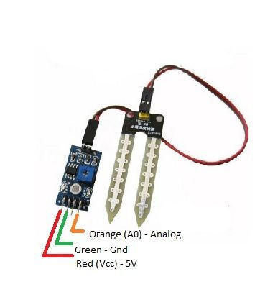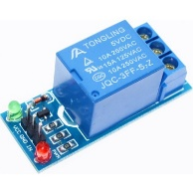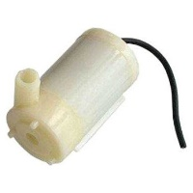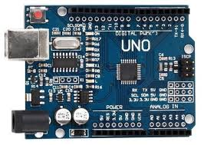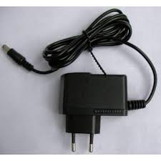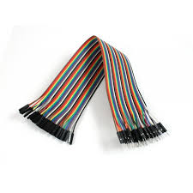
1. Sensör 2. Röle 3. Su pompası 4.Arduino Uno 5.Güç Kaynağı 6.Jumper Kablo

Projenin donanım bileşenleri, sistemi oluşturmak ve sulama işlemini otomatikleştirmek için gereklidir. Bu bileşenler:
- Toprak Nem Sensörü (Analog Sensör)
  - İşlevi: Toprağın nem seviyesini ölçer ve bu veriyi Arduino'ya iletir. Sensör, analog sinyal üretir ve Arduino'nun analog giriş pinine bağlanır. Bu sensör sayesinde toprağın nem oranı sürekli olarak izlenebilir.
  - Kullanım Şekli: Sensör, A0 pinine bağlanır ve Arduino, bu pin üzerinden gelen veriyi okuyarak nem seviyesini hesaplar.
- Röle
  - İşlevi: Arduino'nun sağladığı düşük voltajla çalıştığı için doğrudan su pompasına güç verilemez. Röle, Arduino'nun çıkış pinlerinden birine bağlıdır ve yüksek voltajla çalışan pompayı açıp kapatmak için kullanılır.
  - Kullanım Şekli: Röle, Arduino'nun 7 numaralı pinine bağlanmış ve toprağın nem seviyesinin eşik değeri aştığı durumlarda pompayı açmak için aktif edilir.
- Su Pompası
  - İşlevi: Toprağın nemi düşük olduğunda, su pompası devreye girer ve toprağa su verir. Pompa, röle tarafından kontrol edilir.
  - Kullanım Şekli: Pompa, röle aracılığıyla Arduino tarafından kontrol edilen elektriksel sinyallerle çalıştırılır.
- Arduino Uno
  - İşlevi: Bu mikrodenetleyici, tüm sistemi yönetir ve giriş/çıkış işlemlerini kontrol eder. Nem sensöründen veriyi alır, pompayı açıp kapatır ve EEPROM'a sulama sürelerini kaydeder.
  - Kullanım Şekli: Arduino, sensörden gelen analog verileri dijital verilere dönüştürüp işleme yapar, ardından pompayı kontrol eder ve kullanıcıya geri bildirim sağlar.
- 5V Güç Kaynağı
  - İşlevi: Sistemin tüm bileşenlerine güç sağlar. Özellikle su pompasının çalışabilmesi için yüksek akım gereklidir. 5V güç kaynağı, hem Arduino'yu hem de diğer bileşenleri besler.
  - Kullanım Şekli: Pompa ve Arduino'nun doğru şekilde çalışabilmesi için stabil bir güç kaynağı gereklidir.
- Jumper Kablolar
  - İşlevi: Donanım bileşenlerini Arduino'ya bağlamak için kullanılır. Bu kablolar, tüm bağlantıların sağlıklı bir şekilde kurulmasını sağlar.

Yazılım Kısmı

Projenin yazılım kısmı, hem Arduino C hem de Visual Studio C# kullanılarak geliştirilmiştir. Yazılımda kullanılan algoritmalar ve uygulamalar şu şekildedir:
- Arduino Yazılımı
  - Algoritma:
    - Sistemin başlangıcında, setup() fonksiyonu çalışır ve seri port haberleşmesi ile EEPROM'dan daha önce kaydedilmiş sulama süresi alınır.
    - loop() fonksiyonu sürekli çalışarak nem seviyesini okur ve bu değeri, belirlenen eşik ile karşılaştırır. Eşik değerinin üstündeyse su pompasını açar, altındaysa kapatır.
    - Pompa açılıp kapandığında, süreyi hesaplayarak bu süreyi EEPROM'a kaydeder. Ayrıca, kullanıcıdan gelen "+" ve "-" komutlarıyla eşik değeri değiştirilebilir.
Kodda Öne Çıkan Fonksiyonlar:
    - eepromYaz(): EEPROM'a veri yazmak için kullanılır.
    - eepromOku(): EEPROM'dan veri okur.
    - analogOku(): Analog sensör verisini okur.
    - seriYolla(): Seri port üzerinden veri gönderir.
- Visual Studio Yazılımı
  - Algoritma:
    - Visual Studio uygulaması, kullanıcıya bir GUI (Grafiksel Kullanıcı Arayüzü) sağlar. Kullanıcı, ekrandaki butonlarla eşik değerini arttırabilir veya azaltabilir.
    - Sistem çalışırken, SerialPort üzerinden Arduino ile iletişim kurulur ve gelen veriler ekranda listelenir.
    - Günlük raporları dosya sistemine kaydedilir. Pompa açıldığında veya kapandığında, sistemin durumu dosyaya yazılır ve kullanıcıya bildirilir.
Kodda Öne Çıkan Fonksiyonlar:
    - SerialPort_DataReceived(): Seri port üzerinden gelen veriyi işler.
    - SendToArduino(): Arduino'ya veri gönderir.
    - BtnGunluk_Click(): Günlük raporları görüntülemek için kullanılır.

Proje Uygulama Adımları

3.1. Proje Amaç ve Gereksinimleri
Bu projenin amacı, seralarda otomatik sulama sistemini kurarak bitkilerin sulama ihtiyaçlarını, toprak nem seviyelerine göre otomatik olarak karşılamaktır. Geliştirilen sistem, aşağıdaki gereksinimleri karşılar:
- Toprak nemini izleme
- Nem seviyesine göre su pompasını açma/kapama
- Kullanıcıya günlük,haftalık,aylık rapor sunma
- Kullanıcıdan gelen inputlarla eşik değerlerini değiştirme

3.2. Proje Algoritması
Projenin algoritması şu adımlardan oluşur:
- Başlangıçta: Arduino, sensörün bağlı olduğu analog pinin verisini okur ve eşik değerini kontrol eder.
- Toprak Nem Okuma: Nem sensörü verisi okunur ve eşik değeriyle karşılaştırılır.
- Pompa Kontrolü: Eşik değeri aşıldığında, su pompası açılır. Eşik değeri altına düşerse, pompa kapanır.
- Veri Kaydetme: Pompa açılma ve kapanma süreleri EEPROM'a kaydedilir.
- GUI ve Seri Port: Visual Studio uygulaması üzerinden kullanıcı, eşik değerini arttırabilir/azaltabilir. Günlük raporlar kullanıcıya sunulur.

Sonuçlar ve Değerlendirme
Bu proje, otomatik sulama sistemlerinin verimli bir şekilde uygulanabileceğini göstermektedir. Sistemin düşük maliyetle kurulması, kullanımı ve bakımı kolay olması, gelecekteki projeler için önemli avantajlar sunmaktadır.
Serada sulama sürecinin doğru şekilde yönetilmesi, bitkilerin sağlıklı büyümesine katkı sağlarken, aynı zamanda su tasarrufu sağlar. Günlük, haftalık ve aylık raporlar, kullanıcıların sulama sürecini izlemelerini ve gerektiğinde müdahale etmelerini sağlar. Gelecekte, sistemin daha da geliştirilmesi için internet üzerinden kontrol ve mobil uygulama entegrasyonu gibi özellikler eklenebilir.

Kaynaklar
- Arduino, "Arduino Uno Documentation" [Online] available: https://www.arduino.cc/en/Main/ArduinoBoardUno
- Visual Studio, "C# Programming Guide" [Online] available: https://learn.microsoft.com/en-us/dotnet/csharp/

Ekler (Kodlar)
- Arduino Kodu

- Visual Studio Kodu

